职业卫生检测技术服务信息公开表
用人单位  名称 | 山东百圣源集团有限公司
地理位置 | 威海市经济开发区崮山镇工业园南
联系人 | 李树强
调查专业  技术人员名单 | 匡刚、盖广波 | 调查时间 | 2023.10.25 | 陪同人 | 李树强
采样专业  技术人员名单 | 匡刚、盖广波 | 采样时间 | 2023.10.27 | 陪同人 | 李树强
检测专业  技术人员名单 | 田立茹、郭秀丽、常鑫钰、孙颖、李笑笑、包红艳 |  | 检测时间 | 2023.10.27-2023.10.31
影像资料  （调查影像资料及采样影像资料） | 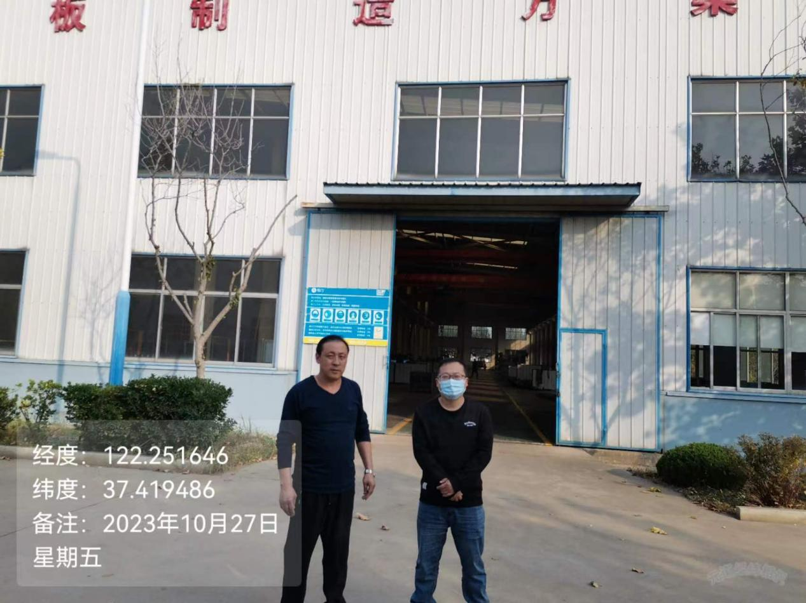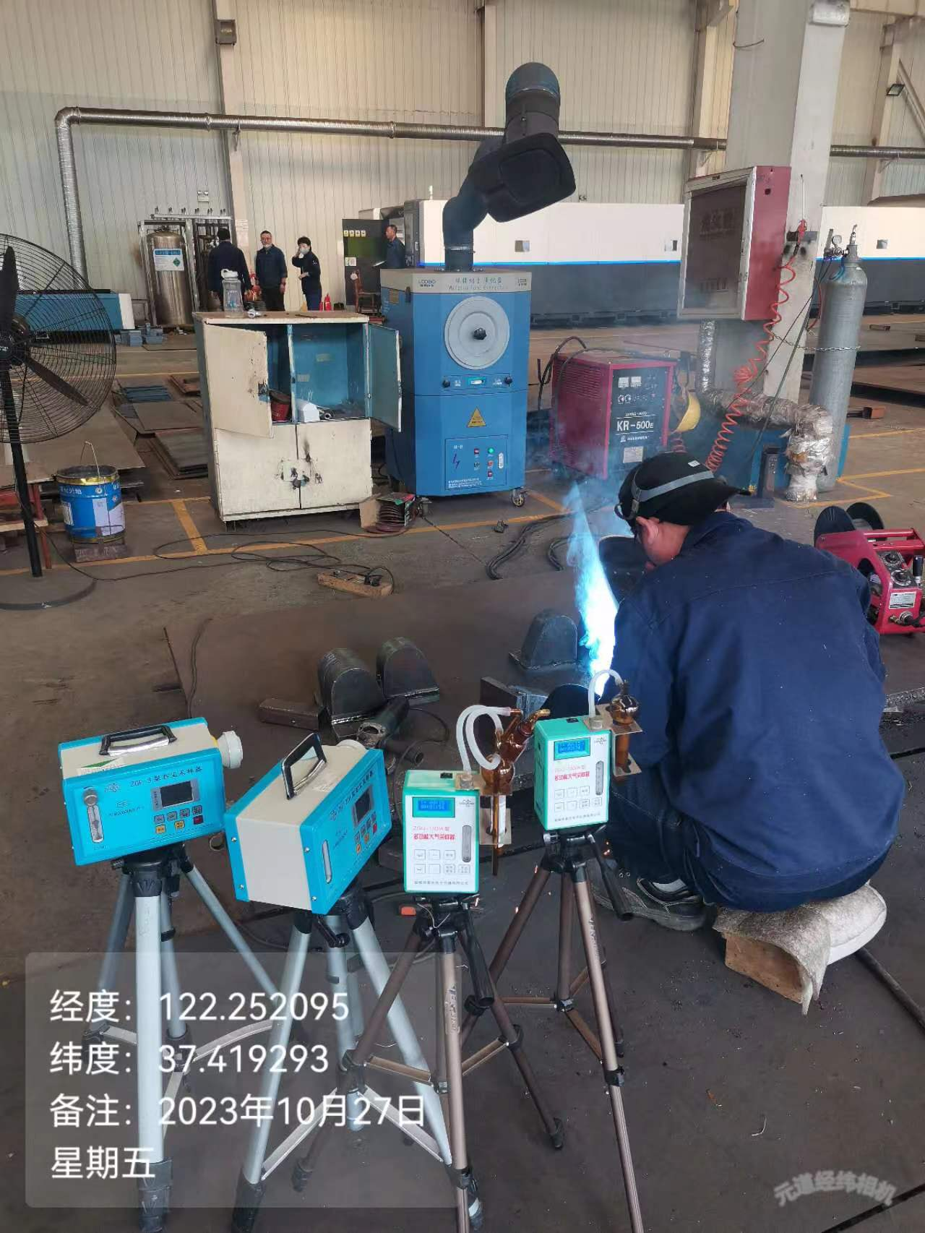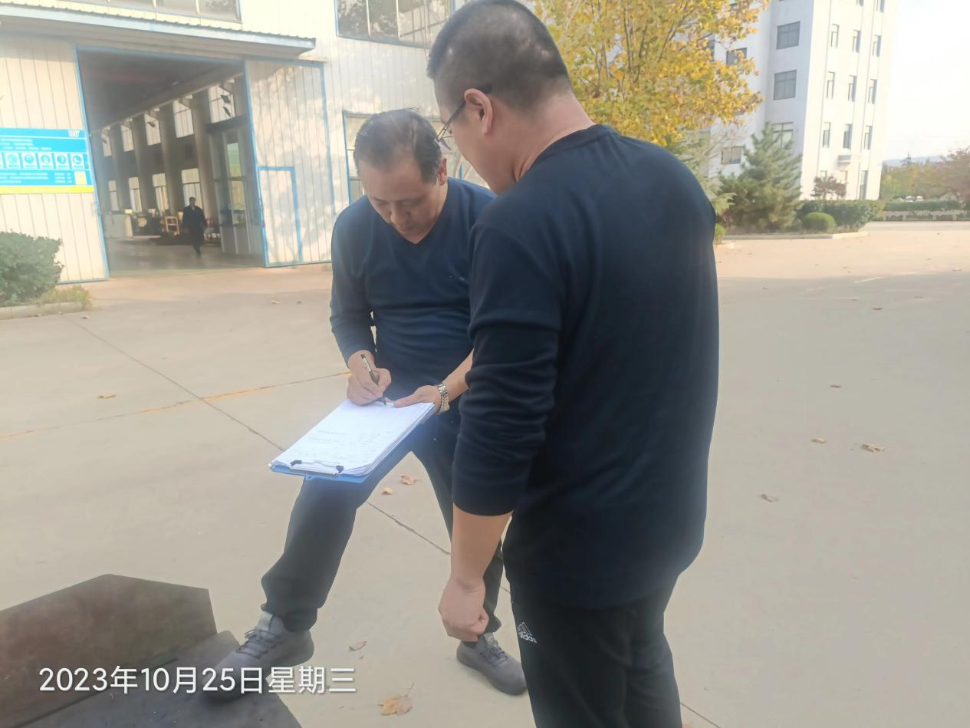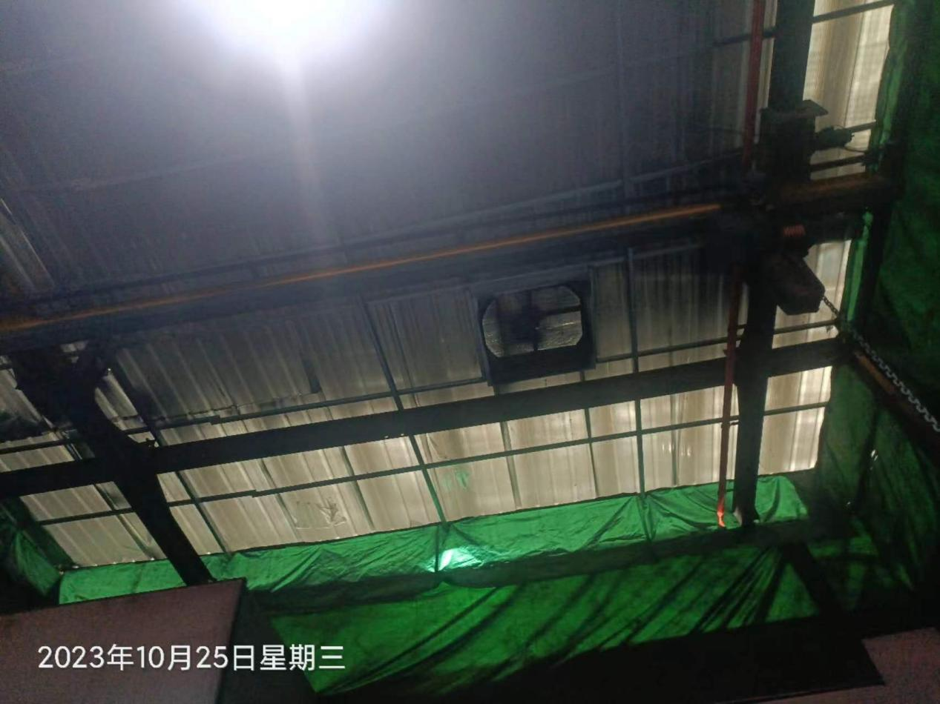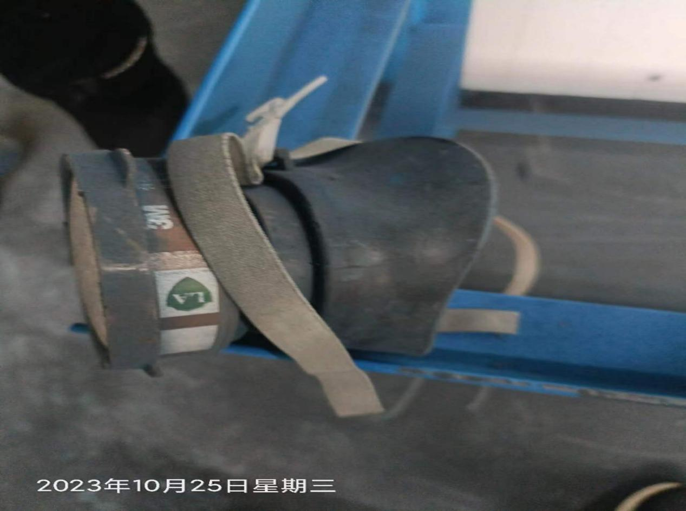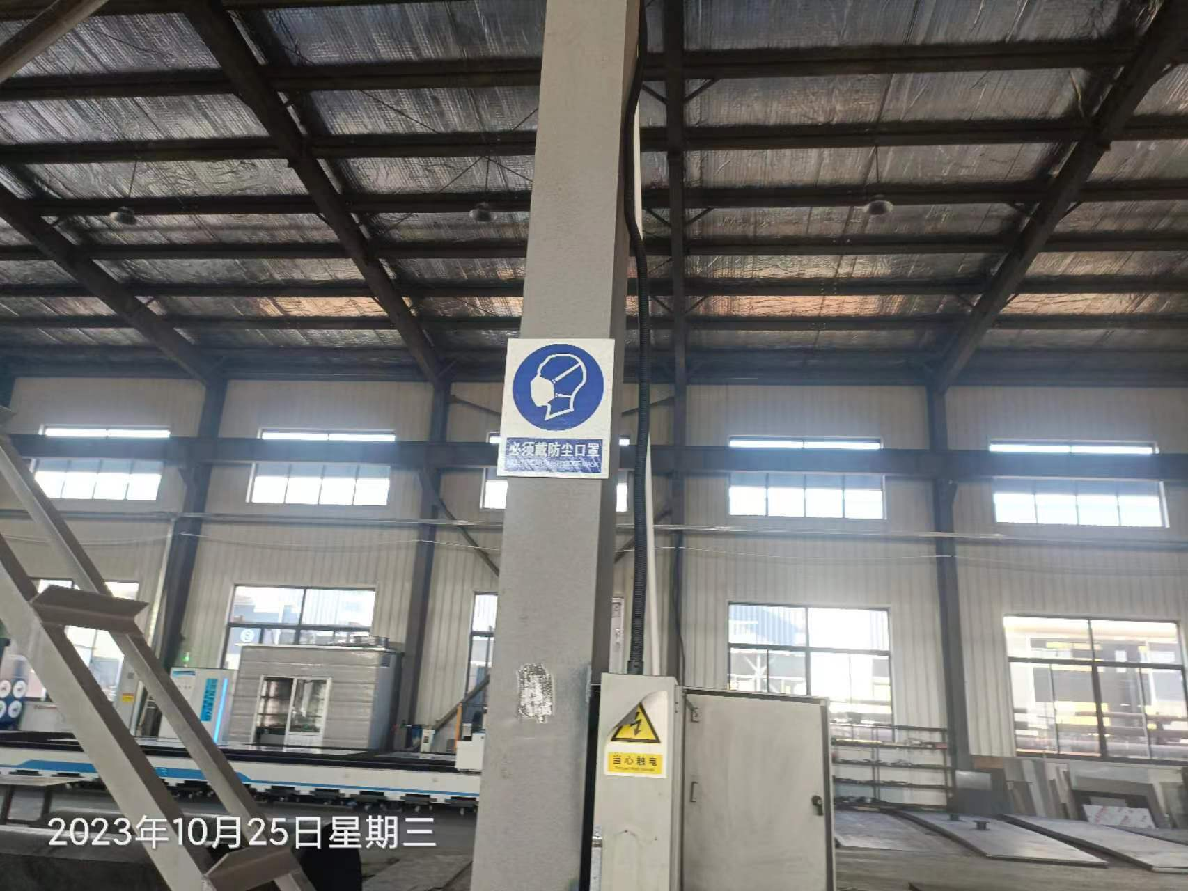
公示日期：2023.12.25

